Środa 20.05.2020 Czwartek 21.05.2020
Temat: Zagrajmy na słowach. Powtórzenie wiadomości o środkach stylistycznych. ( 2 lekcje)

Wprowadzenie do lekcji.

Ludwik Jerzy Kern (1920–2010) – poeta, dziennikarz, tłumacz. Oprócz utworów dla dorosłych pisał również wiersze dla dzieci. Wydał je w licznych tomikach, ostatni z nich to Nosorożce w dorożce i inne wiersze. Najbardziej znana jego powieść dla dzieci opowiada o przygodach psa Ferdynanda. Tłumaczył też książki adresowane do młodzieży, m.in. Roalda Dahla i Uriego Orleva. Był również autorem wielu popularnych piosenek.

Przeczytajcie dwukrotnie wiersz „Gitara „ na str.267
Zastanówcie się o czym jest wiersz. Napiszcie krótką notatkę ,a następnie wykonajcie ćwiczenie 1

A teraz zwróćcie uwagę jaki efekt osiągnął autor zapisując wiersz w kształcie gitary.

Wiersz zaskakuje formą jego zapis przypomina kształtem gitarę.Dzięki temu została przybliżona muzyczność wiersza i podkreślono zabawnie jego charakter. Taki rodzaj wiersza nazywamy kaligrafem.

A teraz przypomnimy sobie środki stylistyczne, które znamy.Zapiszcie w zeszycie defincję : apostrofy, podmiotu lirycznego.

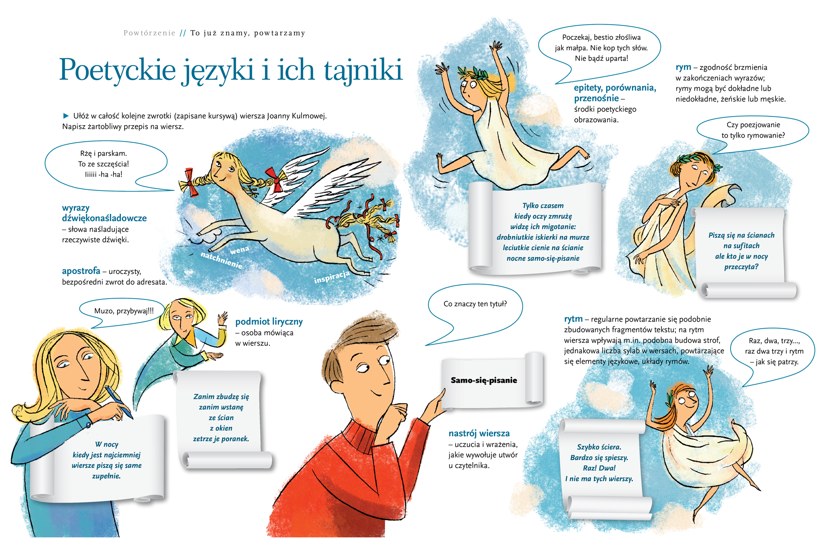
Piątek 22.05.2020
Temat: Na tropie muz

Dziś wykonacie powtórzenie wiadomości ze str.272- 274 Zadania robimy pisemnie w zeszycie.


